
МИНОБРНАУКИ РОССИИ
Федеральное государственное бюджетное образовательное учреждение
высшего образования
«МИРЭА – Российский технологический университет»
РТУ МИРЭА

ОТЧЕТ ПО ПРАКТИЧЕСКОЙ РАБОТЕ
по дисциплине «Моделирование сред и разработка приложений виртуальной и дополненной реальности»

Практическая работа № 4

Студент группы | ИКБО-50-23, Враженко Д.О. | (подпись)
Старший преподаватель | Горбатов Г.В. | (подпись)
Отчет представлен | «___»________202__г.

Москва 2026 г.

1. Создание и использование системы частиц
Была создана и использована система частиц (рис. 1), которая в пределах темы проекта используется следующим образом:
- Игрок оставляет за собой «след». Это реализовано с помощью эффекта «Trail».
- При прыжке под игроком появляются частицы. Это сделано с помощью эффекта «Particle System». Для корректного воспроизведения данного эффекта был обновлен скрипт «PlayerController.cs». Изменения представлены в листинге 1.
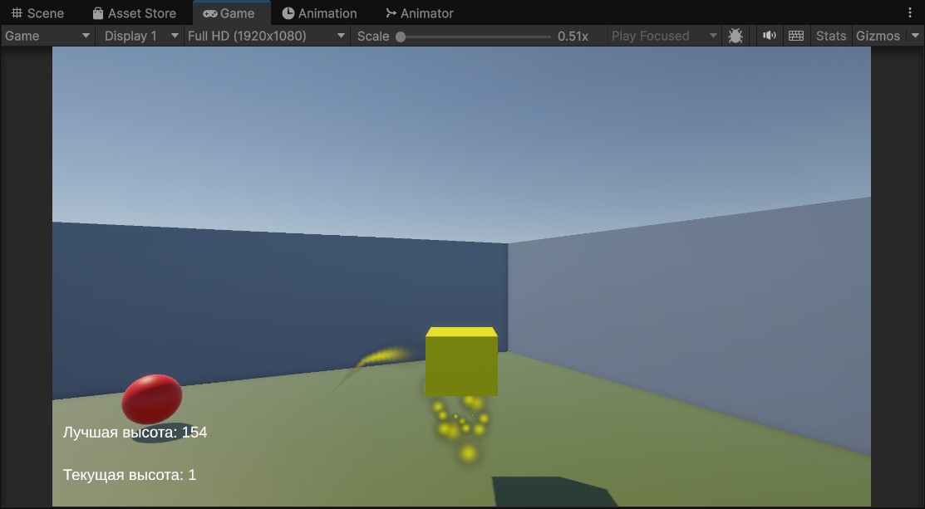
Рисунок 1 — Система частиц в игровом процессе
Листинг 1 - Система частиц в коде скрипта PlayerController.cs
...
public ParticleSystem jumpEffect;
...
void HandleJumpLogic()
{
...
if (jumpBufferTimer > 0 && coyoteTimer > 0)
{
jumpEffect.Play();
...
}
}
...

2. Процедурная и ключевая анимация, система Аниматор
Были разработаны 3 анимации для игрового персонажа (рис. 2):
- «Idle» - стандартное состояние игрока. Размер куба: (1.0, 1.0, 1.0).
- «Jump» - состояние куба при совершении прыжка (слегка сжатый по оси Y и вытянутый по осям X и Z). Размер куба: (1.1, 0.8, 1.1).
- «Fall» - состояние куба при падении (слегка сжатый по осям X и Z и вытянутый по оси Y). Размер куба: (0.8, 1.2, 0.8).
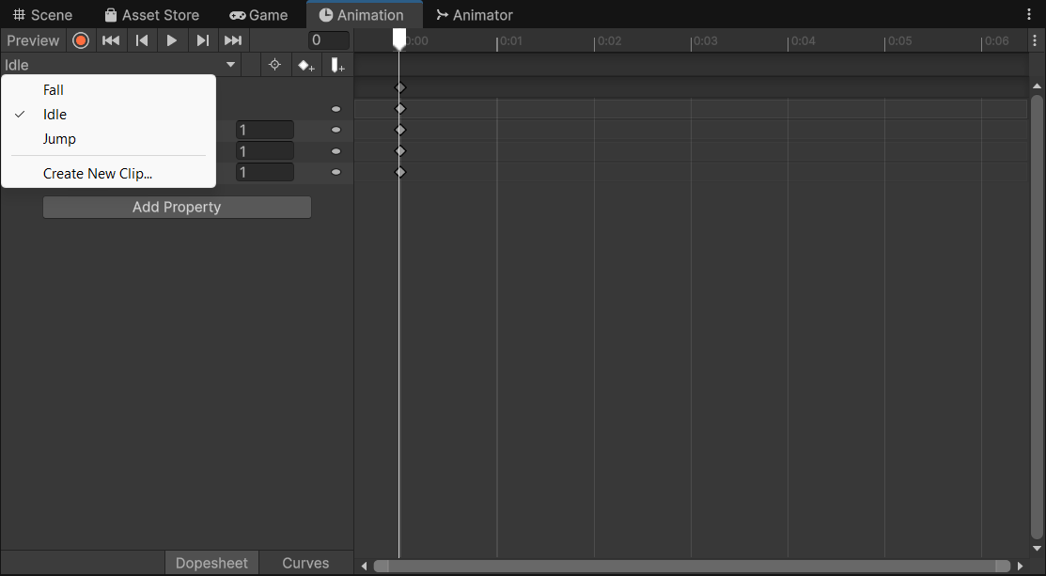
Рисунок 2 — Окно «Animation»
Условия, при которых вызываются переключения состояний:
- «Idle» → «Jump»: isGrounded = False, verticalVelocity > 0;
- «Jump» → «Fall»: verticalVelocity < 0;
- «Fall» → «Idle»: isGrounded = True.
Визуальное отображение этих переключений представлено на рис. 3.
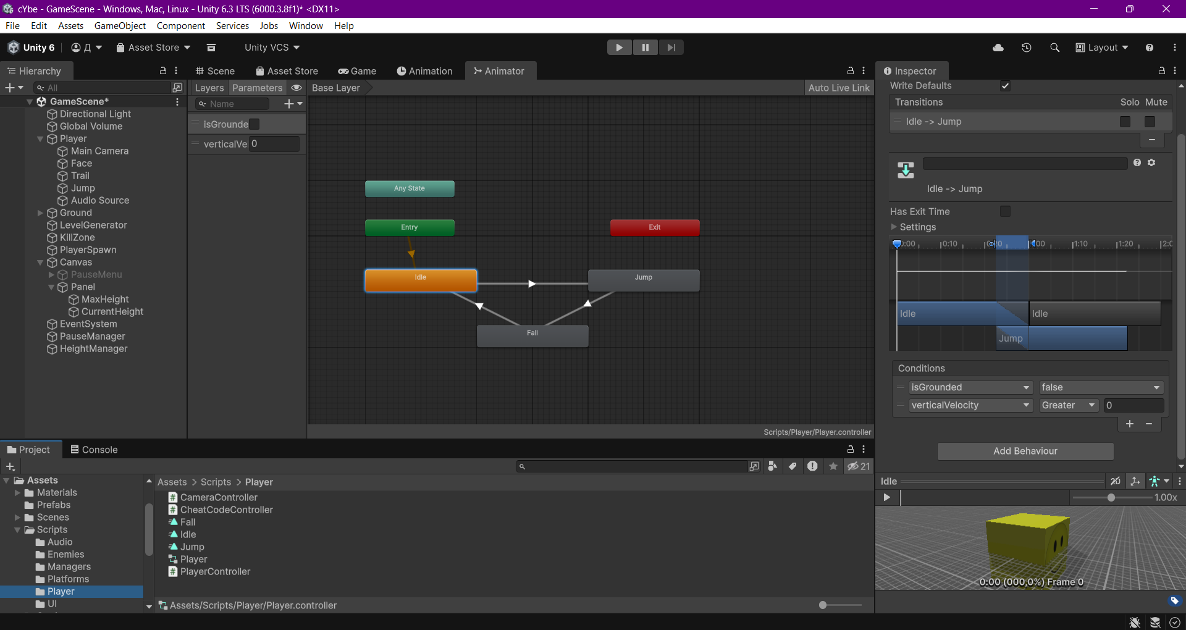
Рисунок 3 — Окно «Animator»
Для передачи значений из игры в систему Аниматор был обновлен скрипт «PlayerController.cs». Изменения представлены в листинге 2.
Листинг 2 - Аниматор в коде скрипта PlayerController.cs
...
public Animator animator;
...
void Update()
{
...
animator.SetBool("isGrounded", isGrounded);
animator.SetFloat("verticalVelocity", rb.linearVelocity.y);
}
...

3. Добавление и динамическая настройка пользовательского звука
Был добавлен звуковой эффект для прыжка, а также фоновая музыка (рис. 4, листинг 3).
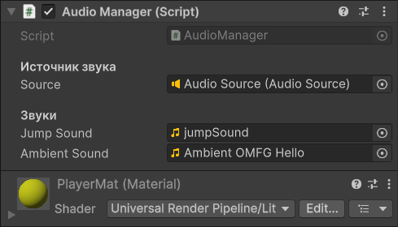
Рисунок 4 — AudioManager у игрока
Листинг 3 - Код скрипта AudioManager.cs
using UnityEngine;

public class AudioManager : MonoBehaviour
{
[Header("Источник звука")]
public AudioSource source;

[Header("Звуки")]
public AudioClip jumpSound;
public AudioClip ambientSound;

void Start()
{
source.loop = true;
source.clip = ambientSound;
source.Play();
}

public void PlayJump()
{
source.PlayOneShot(jumpSound);
}
}

